附件6

能力风暴WER能力挑战赛——“工业时代”竞赛规则

一、主题简介

十八世纪六十年代初，人类进入了科技发展史上极其重要的一个时期：第一次工业革命。蒸汽机的出现让机器开始取代人力，应运而生的大型工厂取代个体手工作坊。生产力的急剧增长，刺激了对运输的需求，出现了运河、硬质路面，甚至铁路;煤炭代替木炭使炼铁的成本降低，而钢铁产量的增长又让大型钢铁结构建筑成为可能。

在WER能力挑战赛中，参赛队设计的机器人将化身为那个时代的矿工、建筑师、工人，开矿、修路、运输、冶炼、建房，甚至帮助瓦特改进蒸汽机，使人类进入工业时代！

二、比赛场地与环境

**2.1 场地**

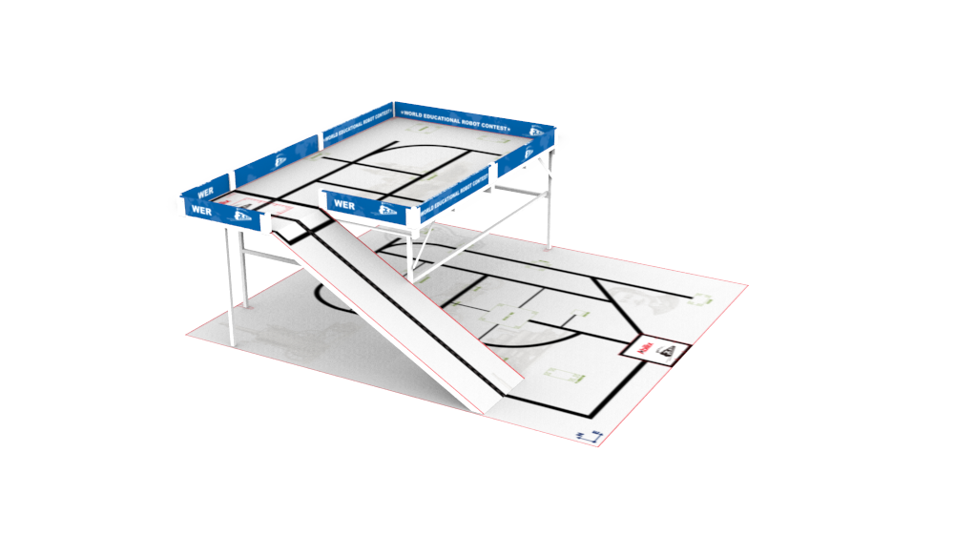

一层：240*210cm

二层：204*116cm

斜坡：42*140cm

二层“基地”

一层 “基地”

图1 场地

比赛场地分上下两层，（如图1所示），支架为金属材质（截面2cm×2cm），两层之间通过斜坡相连，斜坡与一层场地夹角为30度(±1度)，二层场地护栏为木板（高度10cm，厚度1-2cm）。在一层场地、二层场地、斜坡上各铺有场地膜。

场地上共有2个基地，一层基地大小为30*30cm（长*宽）；二层基地位于斜坡顶端黑色横线以上及二层场地西北角，大小为64*40cm（长*宽）。比赛过程中，机器人可以选择从任一基地离开或返回。

**2.2赛场环境**

机器人比赛场地环境为冷光源、低照度、无磁场干扰。但由于一般赛场环境的不确定因素较多，例如，场地表面可能有纹路和不平整，边框上有裂缝，光照条件有变化等等。参赛队在设计机器人时应考虑各种应对措施。

三、任务及得分

比赛任务分预设任务和附加任务。预设任务的内容在本规则中公布，但其模型位置、方向是可以变化的，在赛前准备时公布。附加任务只在赛前准备时公布，参赛队员应据此现场设计机器人结构及程序。

以下描述的预设任务只是对生活中的某些情景的模拟，切勿将它们与真实生活相比。

小学/初中组：同时采用高、低难度得分；高中组：仅采用高难度得分。

**3.1 建造铁塔**

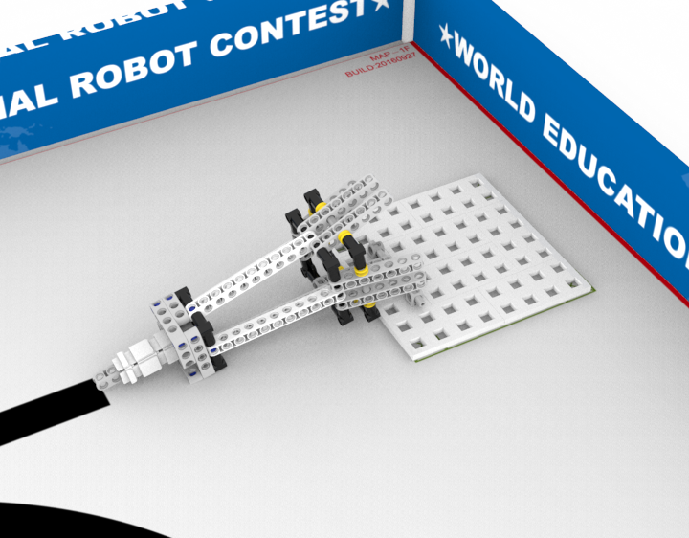

铁塔

图2-铁塔模型初始状态

**任务模型初始状态：**

铁塔模型固定在场地上，如图2所示。

**得分标准及分值：**

机器人将铁塔立起，令其垂直于场地并保持到比赛结束，得50分，如图3所示。

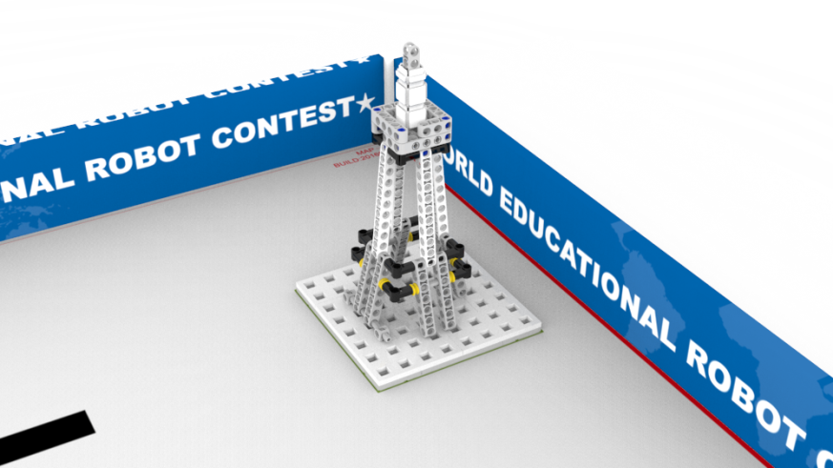

图3-铁塔任务完成状态图

皮环架

皮环

**3.2 套环**

把手

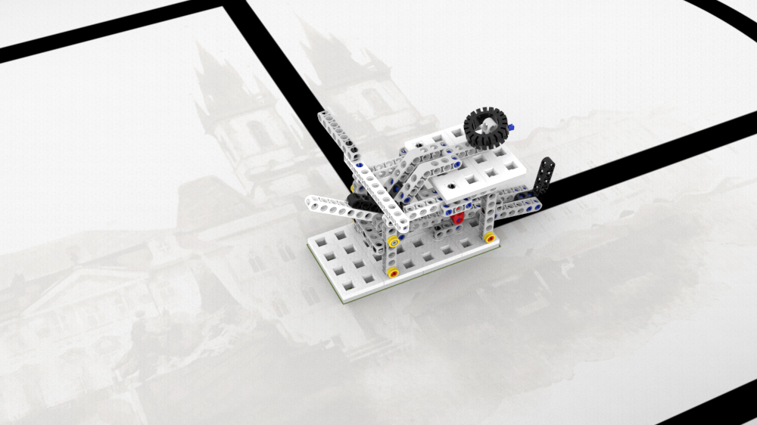

栏杆

套杆

图4-套环模型初始状态图

**任务模型初始状态**

栏杆横向摆放在模型上，皮环放在皮环架上，如图4所示。

**得分标准及分值**

机器人需推开栏杆，推动把手使皮环离开皮环架，得40分。【低难度得分】

机器人需推开栏杆，推动把手使皮环套入套杆，得80分，如图5所示。【高难度得分】

**小学/初中组：**同时采用高、低难度得分；**高中组：**仅采用高难度得分。

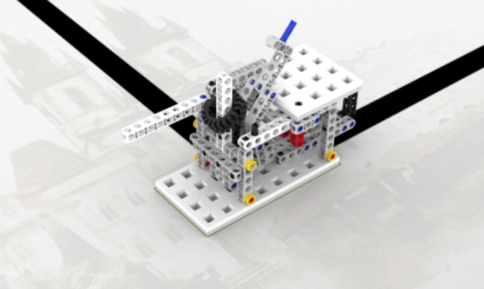

图5-套环任务完成状态图

**3.3 发电报**

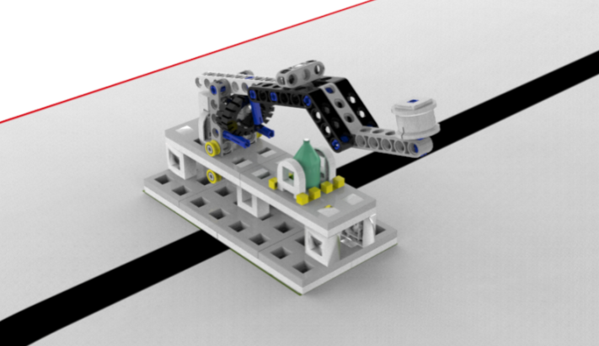­

手柄

彩瓶

磁铁

图6-发报机模型初始状态

**任务模型初始状态**

彩瓶位于模型上，手柄自然悬空，如图 6所示。

**任务的得分标准及分值**

机器人需按下手柄将彩瓶吸附在磁铁上，且悬空，得50分。

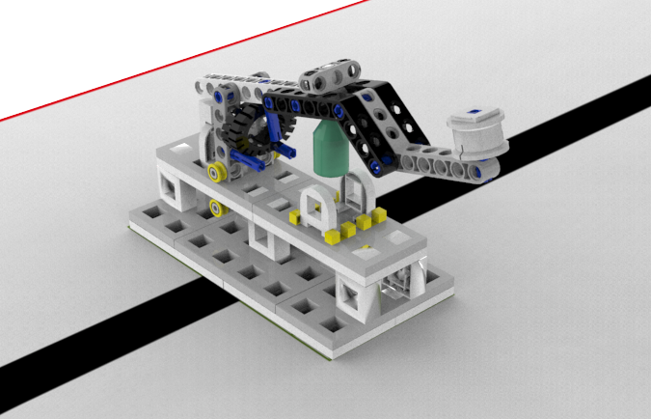

图7-发电报任务完成状态

**3.4 开采矿石**

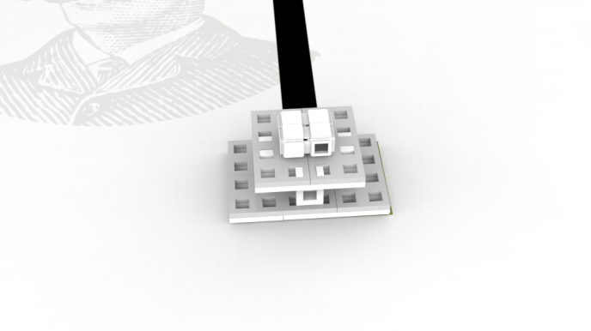

矿石

矿山

图8-矿石模型初始状态

**任务模型初始状态**

矿石平放在矿山正中间，如图8所示。

**任务的得分标准及分值**

机器人将矿石与矿山开采分离，且矿石与矿山没有任何接触，得30分。

**3.5 运输矿石**

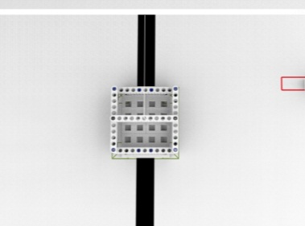­

吊篮

图9-吊篮模型初始状态

**任务模型初始状态**

吊篮平放在一层场地指定位置上，如图9所示。

**任务的得分标准及分值**

机器人将任务3.4中的矿石，放到吊篮内，且矿石的垂直投影完全在吊篮的垂直投影内，得80分，如图10所示。

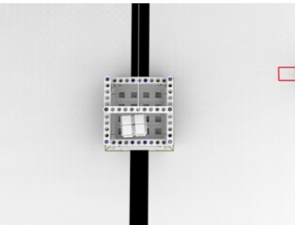

图10-运输矿石任务完成状态图

**3.6 装载矿石**

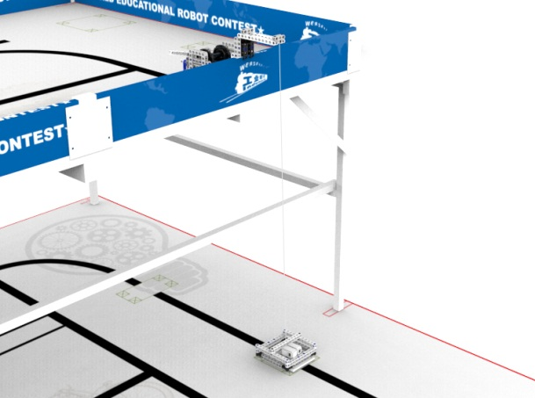

升降机

吊篮

图11-升降机及吊篮模型初始状态图

**任务模型初始状态**

吊篮在一层场地上，升降机在二层场地上，如图11所示。

**任务的得分标准及分值**

机器人转动升降机手柄，使吊篮上升。

吊篮中没有矿石，吊篮的平行投影高于二层最下方支架，得30分。【低难度得分】

吊篮中有矿石，吊篮的平行投影高于二层最下方支架，得60分。【高难度得分】

**小学/初中组：**同时采用高、低难度得分；**高中组：**仅采用高难度得分。

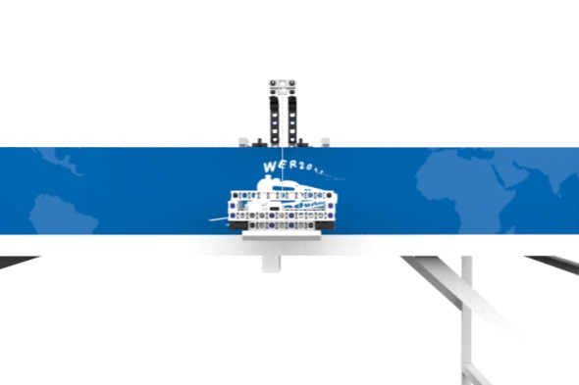

图12-装载任务完成状态图

**3.7铺设路面**

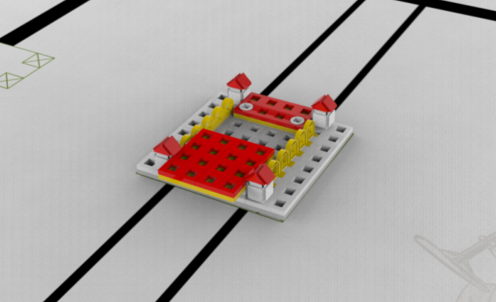

待铺设路面

已铺设路面

图13-铺设路面模型初始状态图

**任务模型初始状态**

待铺设路面放置在任意一侧已铺设路面的正上方，如图13所示。

**任务的得分标准及分值**

新路面的垂直投影跟底板的垂直投影重叠，且新路面的垂直投影跟任意一块已铺设路面的垂直投影没有重合，得60分，如图14所示。

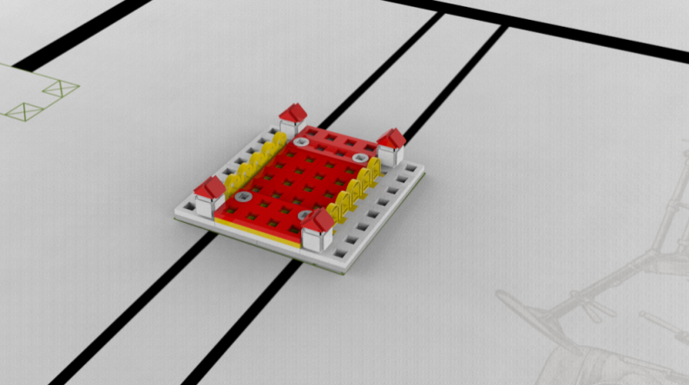

图14-铺设路面任务完成状态图

**3.8开启留声机**

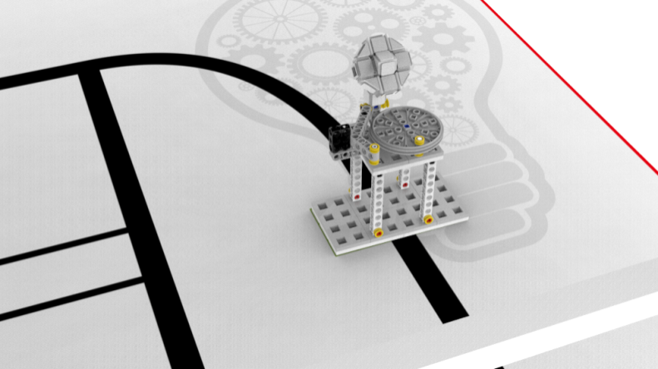

唱片

磁头

图15-留声机初始状态图

**任务模型初始状态**

留声机的磁头位于唱片一侧且其投影与唱片没有重合，如图15所示。

**任务的得分标准及分值**

机器人转动磁头与唱片上的磁铁吸附，得50分，如图16所示。

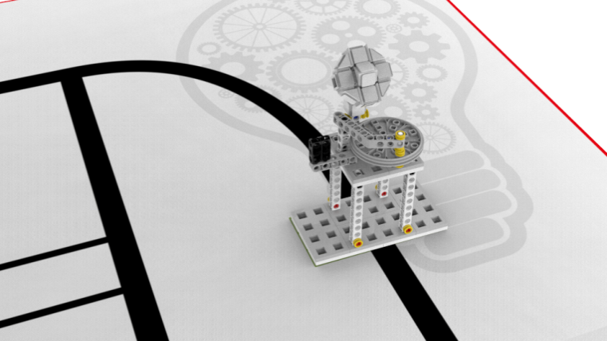

图16-开启留声机任务完成状态图

**3.9平移货物**

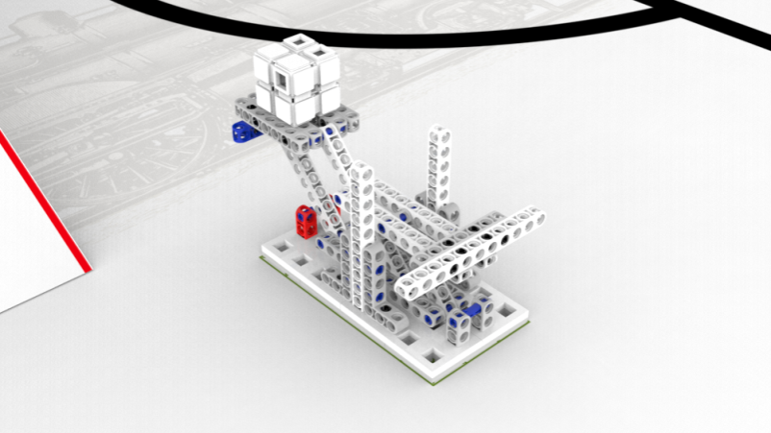

拉杆

立柱

平台

货物

图17-平移货物模型初始状态图

**任务模型初始状态**

货物放在平台的正上方，货物与平台在立柱一侧，如图17所示。

**任务的得分标准及分值**

机器人需拉动拉杆使货物从立柱的一侧移动到拉杆一侧，货物部分投影越过两根立柱组成的连线，货物不在平台上方，得30分。【低难度得分】

机器人需拉动拉杆使货物从立柱的一侧移动到拉杆一侧，货物部分投影越过两根立柱组成的连线，且货物在平台上方，得60分，如图18所示。【高难度得分】

**小学/初中组：**同时采用高、低难度得分；**高中组：**仅采用高难度得分。

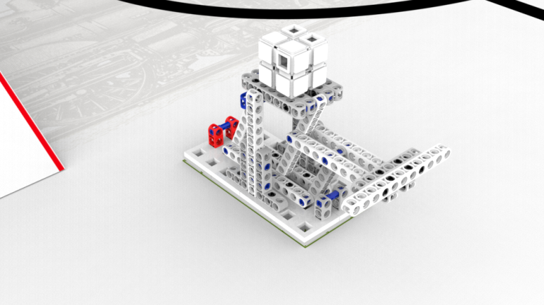

图18-平移货物任务完成状态图

**3.10 搬运货物**

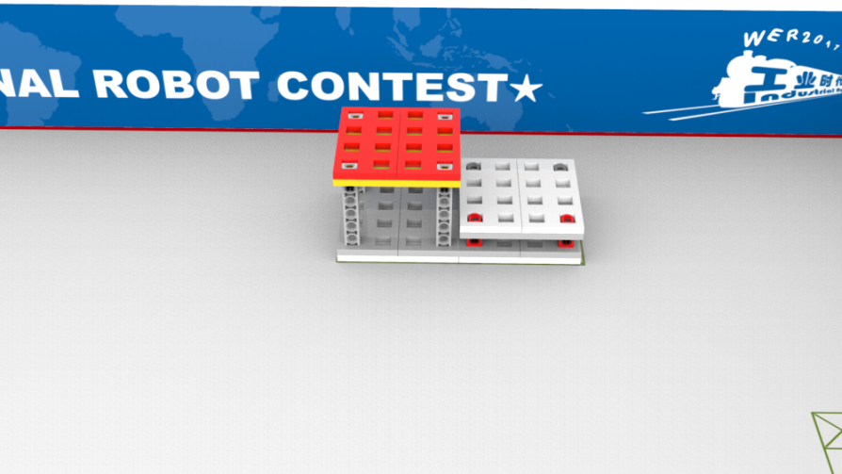

红色平台

白色平台

图19货物平台模型初始状态图

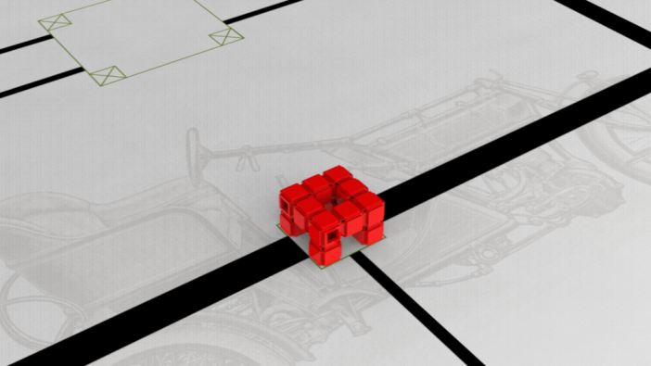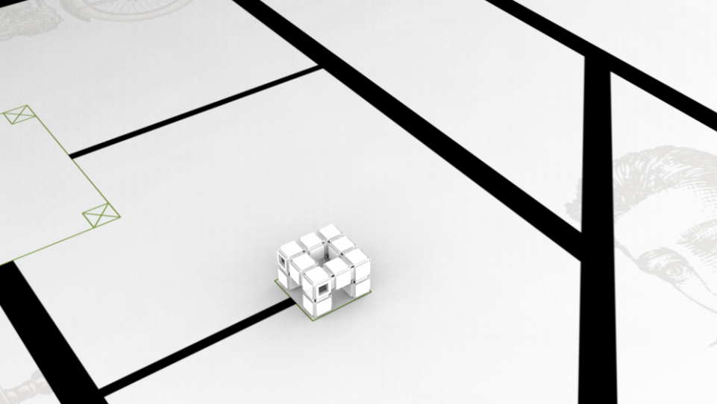

红色货物

白色货物

图20-货物模型初始状态图

**任务模型初始状态**

红色货物和白色货物放置在一层场地，货物平台放在二层场地，如图19、20所示。

**任务的得分标准及分值**

机器人将货物放到货物平台上，红色货物的垂直投影与红色平台的垂直投影完全重合，白色货物的垂直投影与白色平台的垂直投影完全重合，50分/个，如图21所示。如果该货物不是机器人通过斜坡从一层场地运送到二层场地的，则该货物不得分。

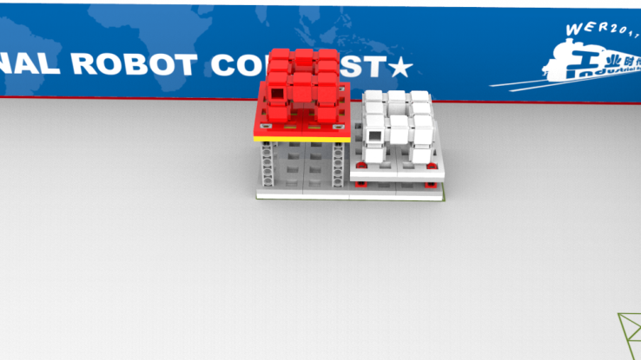

图21-搬动货物任务完成状态图

**3.11 获取原料**

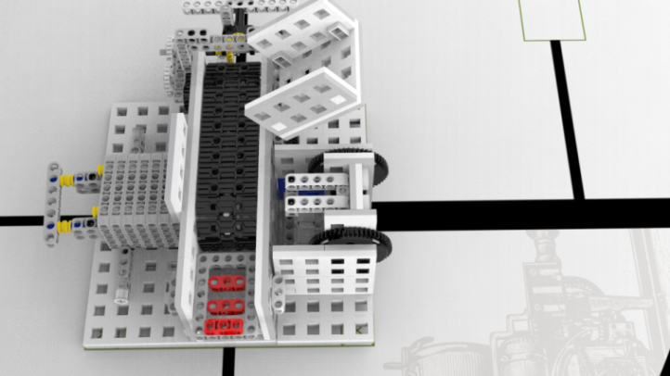

旋转门

原料

图22-任务模型初始状态图

**任务模型初始状态**

原料放在仓库旋转门的内侧，如图22所示

**任务的得分标准及分值**

机器人需打开旋转门将原料从仓库取出，原料的垂直投影与底板的垂直投影没有任何接触，得50分，如图23所示。

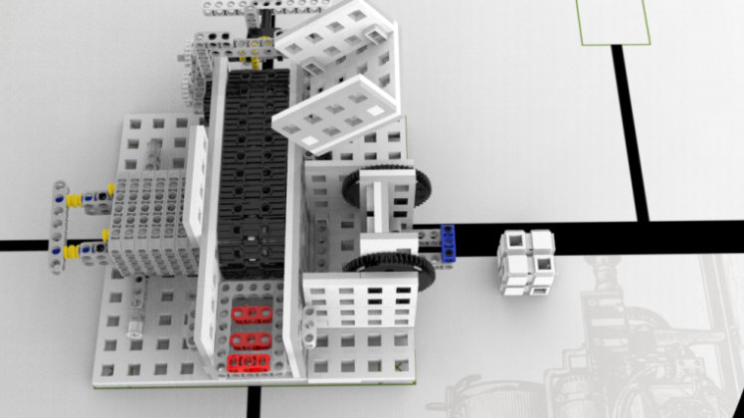

图23-任务完成状态图

**3.12投放原料**

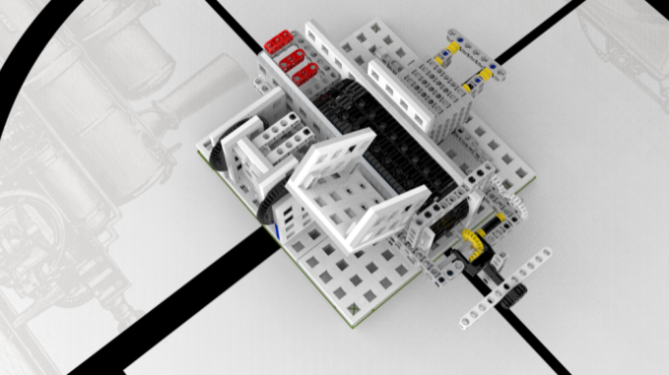­

传送带

投放通道

图24-模型初始状态图

**任务模型初始状态**

投放通道在传送带一侧，如图24所示。

**任务的得分标准及分值**

如果参赛队任务3.11“获取原料”没有完成，可从裁判处领取一个备用原料。机器人将原料从投放通道投入，原料的垂直投影与传送带的垂直投影重合，得20分。【低难度得分】

机器人将任务3.11“获取原料”中的原料从投放通道投入，原料的垂直投影与传送带的垂直投影重合，得50分，如图25所示。【高难度得分】

**小学/初中组**：同时采用高、低难度得分；**高中组：**仅采用高难度得分。

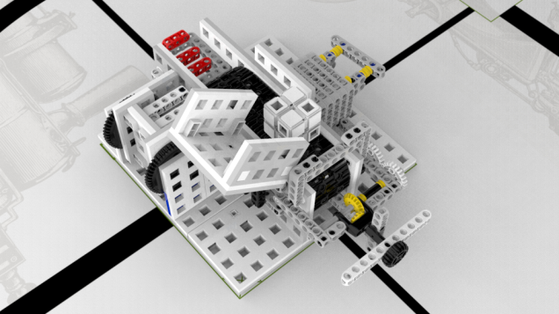

图25-任务完成状态图

**3.13加工原料**

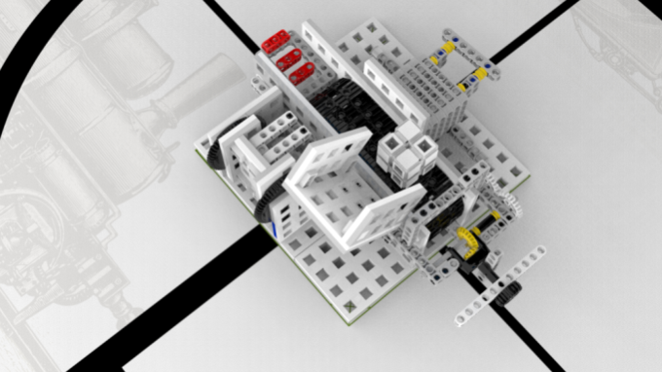

传送带

原料

成品区

图26-模型初始状态图

**任务模型初始状态**

原料在传送带一端，如图26所示。

**任务的得分标准及分值**

机器人开动传送带使原料通过加工区。原料的垂直投影与成品区的垂直投影重合，得50分，如图27所示。如果参赛队未能完成任务3.12 “投放原料”，则此任务无法得分。

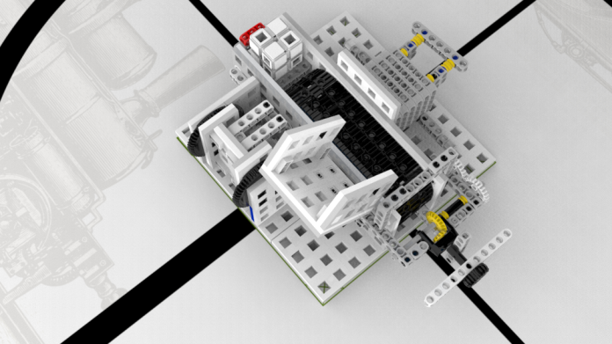

图27-任务完成状态图

**3.14 清理废料**

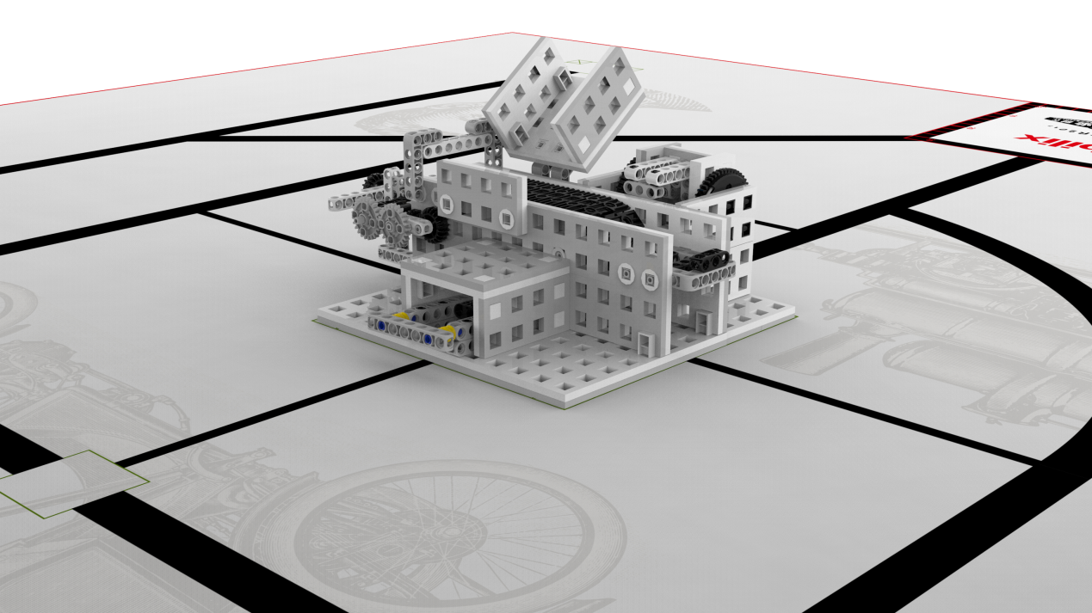

废料

废料区

区

图28-模型初始状态图

**任务模型初始状态**

废料在废料区里，如图28所示。

**任务的得分标准及分值**

机器人将废料清理出废料区，废料的垂直投影与底板的垂直投影没有任何接触，得50分，如图29所示。

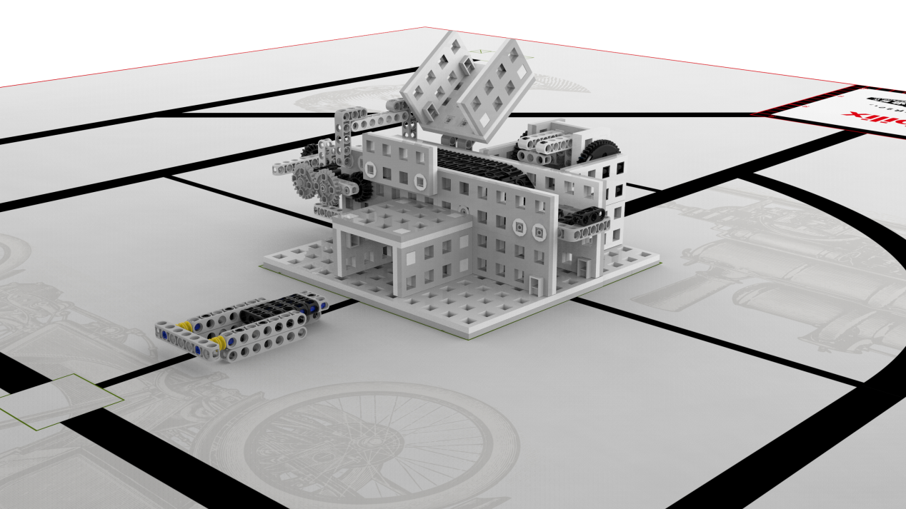

废料

图29-任务完成状态图

**3.15安装灯泡**

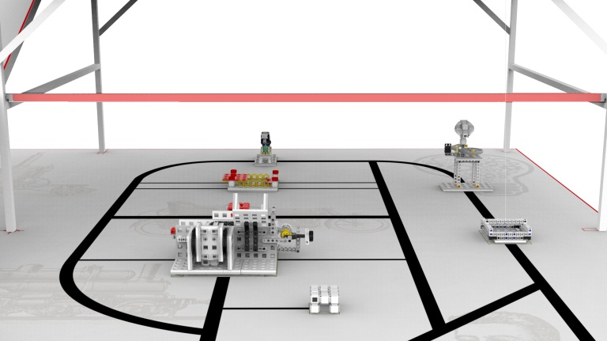

横杠

图30-模型初始状态图

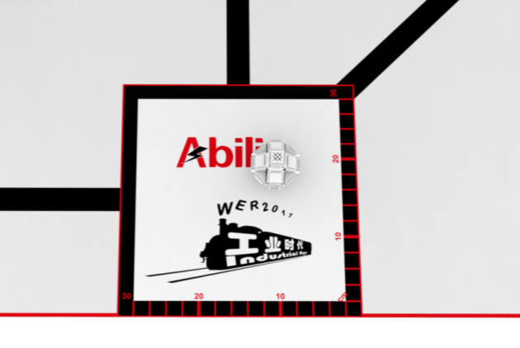

灯泡

图31-模型初始状态图

**任务模型初始状态**

灯泡在比赛开始时给予参赛队，如图30、31所示。

**任务的得分标准及分值**

机器人将灯泡吸附在横杠上，且保持到终场，得80分，如图32所示。

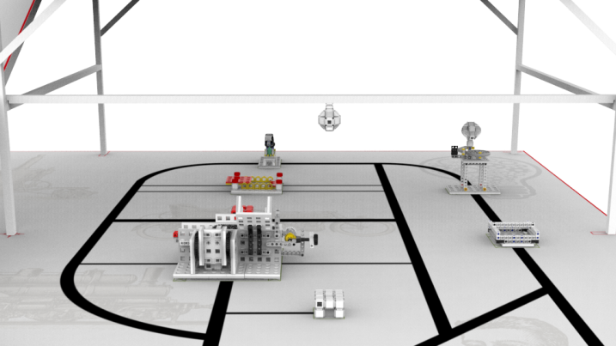

图32-任务完成状态图

**3.16任务模型位置**

3.16.1 有些任务模型位置是固定的，但方向是可以变化的；有些任务模型位置是可以变化的。任务模型位置、方向以赛前准备时公布为准。

3.16.2 流水线工厂模型在一层场地上的位置是固定的。其方向是可以4个方向变化的。流水线工厂模型上机器人需要完成获取原料、投放原料、加工原料、清理废料4个任务。

3.16.3 吊篮模型在一层场地位置是固定的；平移货物任务中平台模型在一层场地位置是固定的，拉杆的方向是朝南的。

3.16.4货物模型位置是可以变化的，会出现在货物位置1或货物位置2、货物位置3、货物位置4、货物位置5，但不固定。

3.16.5 发报机模型、矿山模型、留声机位置是可以变化的，会固定在可变位置1或可变位置2、可变位置3。

3.16.6 道路模型位置是可以变化的，会固定在道路模型位置1或道路模型位置12，已铺设路面方向是东西朝向。

3.16.7 铁塔模型、升降机模型位置方向是固定的。

3.16.8 套环模型位置是固定的，但方向是可变化的。

3.16.9 货物平台位置是可变化的，会固定在可变位置4或可变位置5、可变位置6。

3.16.10 附加任务位置会出现在附加任务位置1或附加任务位置2，分值为200分。

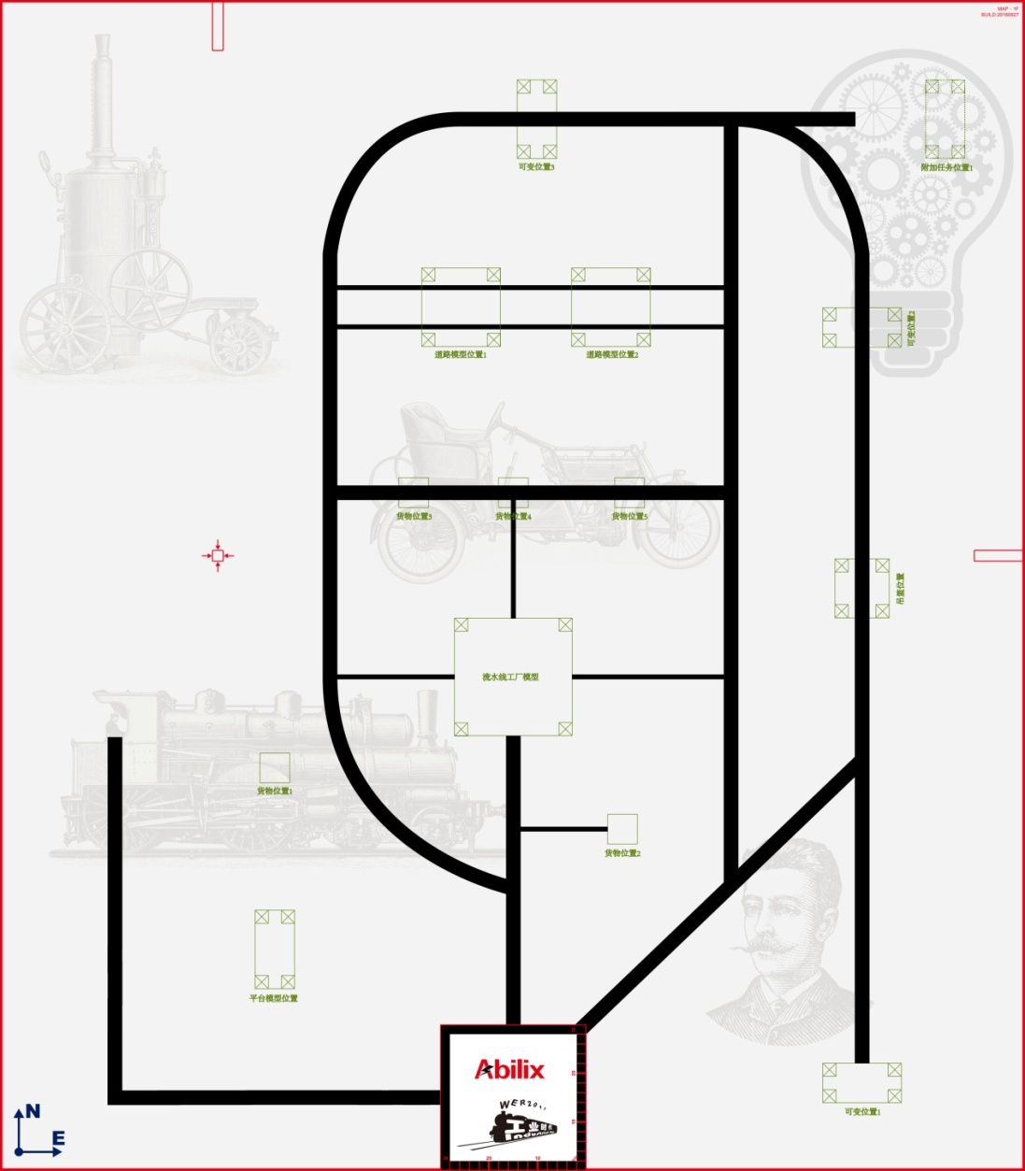

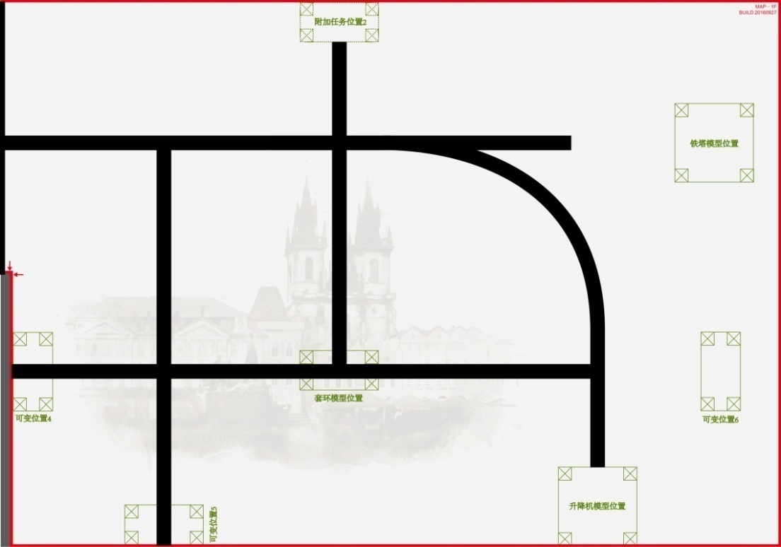

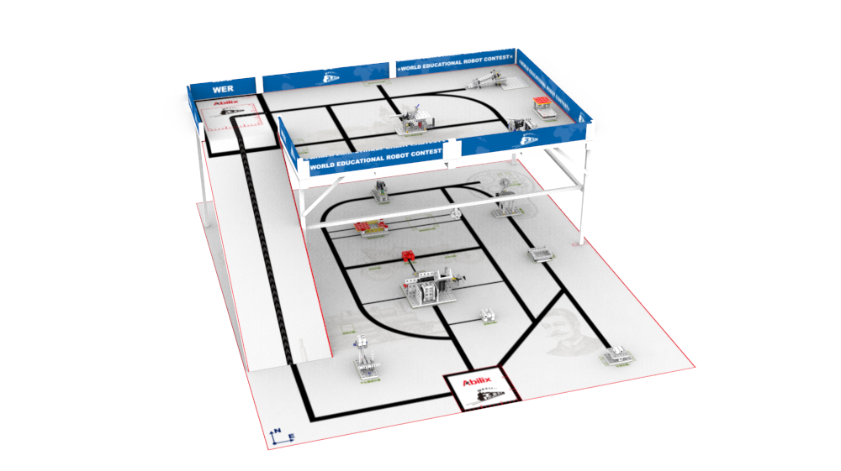

场地示意图（含任务模型）

四、机器人

本节提供设计和构建机器人的原则和要求。参赛前，所有机器人必须通过检查。为保证比赛的公平，裁判会在比赛期间随机检查机器人。对不符合要求的机器人，需要按照本规则要求修改，如果机器人仍然不符合要求，将被取消参赛资格。

4.1 尺寸：每次出发前，机器人尺寸不得大于30*30*30cm（长*宽*高）；离开基地后，机器人的机构可以自行伸展。

4.2 控制器：单轮比赛中，不允许更换控制器。每台机器人只允许使用一个控制器，控制器电机的接口只允许有4个，控制器的输入\输出接口只允许是8个或12个。

4.3执行器：当电机用于驱动轮时，只允许单个电机独立驱动单个着地的轮子。比赛过程中使用电机的数量及方式为两种：1、2个大电机加2个小电机；2、2个大电机加1个小电机加1个舵机。只允许使用直径为70±2mm或60±2mm两种轮胎。

4.4传感器：每台机器人允许使用的传感器种类和数量不限，但不得使用多个相同或者不同传感器探头做成的集成传感器。

4.5结构：机器人必须使用塑料材质的拼插式结构，不得使用扎带、螺钉、铆钉、胶水、胶带等辅助连接材料。

4.6电源：每台机器人必须自带独立电池，不得连接外部电源，电池电压不得高于9V，不得使用升压、降压、稳压等电路。

五、比赛

**5.1 参赛队**

5.1.1 每支参赛队应由2名学生组成。学生必须是截止到2017年6月仍然在校的学生。

5.1.2 参赛队员应以积极的心态面对和自主地处理在比赛中遇到的所有问题，自尊、自重，友善地对待和尊重队友、对手、志愿者、裁判员和所有为比赛付出辛劳的人，努力把自己培养成为有健全人格和健康心理的人。

**5.2 赛制**

5.2.1 WER能力挑战赛按小学、初中、高中各组别分别进行。

5.2.2 比赛共进行2轮，不分初赛、复赛。每场比赛时间为180秒。比赛开始、结束时裁判均有哨声，以开始、结束计时。

5.2.3 如果参赛队选择了附加任务，该场比赛时间不延长。

5.2.4 所有场次的比赛结束后，以每支参赛队各场得分之和作为该队的总成绩，按总成绩对参赛队排名。

5.2.5 竞赛组委会有可能根据参赛报名和场馆的实际情况变更赛制。

**5.3 比赛过程**

5.3.1 搭建机器人与编程

5.3.1.1 搭建机器人与编程只能在准备区进行，测试程序可去参赛区。

5.3.1.2 参赛队的学生队员检录后方能进入准备区。裁判员对参赛队携带的器材进行检查，可以携带已搭建的机器人进入准备区。对不符合要求的机器人需要按照本规则要求修改，否则不得进入准备区。队员不得携带U盘、光盘、无线路由器、手机、相机等存储和通信器材。所有参赛学生在准备区就座后，裁判员把场地任务模型分布图和比赛须知告知参赛队。

5.3.1.3 参赛队应自带便携计算机并可携带维修件。参赛选手在准备区不得上网和下载任何程序，不得使用相机等设备拍摄比赛场地，不得以任何方式与教练员或家长联系。

5.3.1.4赛前有2小时的准备时间，用于参赛队根据场地环境修改机器人的结构和参数，并进行简单的维修。

5.3.1.5赛场为日常照明，参赛队员可以标定传感器，但是大赛组织方不保证现场光线绝对不变。随着比赛的进行，现场的阳光可能会有变化。现场可能会有照相机或摄像机的闪光灯、补光灯或者其他赛项的未知光线影响，请参赛队员自行解决。

参赛队员必须有秩序地进行调试及准备，并且不得通过任何方式接受教练的干预。不遵守秩序的参赛队可能受到警告或被取消参赛资格。准备时间结束前，各参赛队应把机器人排列在准备区的指定位置，封场。

5.3.2 赛前准备

5.3.2.1 准备上场时，队员领取自己的机器人，在引导员带领下进入比赛区。在规定时间内未到场的参赛队将被视为弃权。

5.3.2.2 上场的2名学生队员，站立在基地附近。

5.3.2.3 队员将自己的机器人放入基地。机器人的任何部分及其在地面的投影不能超出基地。

5.3.2.4 到场的参赛队员应抓紧时间（不超过2分钟）做好启动前的准备工作。完成准备工作后，队员应向裁判员示意。

5.3.3 启动

5.3.3.1 裁判员确认参赛队已准备好后，将发出“3、2、1，开始”的倒计时启动口令。随着倒计时开始，听到“开始”命令的第一个字，队员可以触碰按钮或者给传感器一个信号去启动机器人。

5.3.3.2 在“开始”命令前启动机器人将被视为“误启动”并受到警告或处罚。

5.3.3.3 机器人一旦启动，就只能受自带的控制器中的程序控制。队员一般不得接触机器人（重启的情况除外）。

5.3.3.4 启动后的机器人不得故意分离出部件或把机械零件掉在场上。偶然脱落的机器人零部件，由裁判员随时清出场地。为了策略的需要而分离部件是犯规行为。

5.3.3.5 启动后的机器人如因速度过快或程序错误将所携带的物品抛出场地，该物品不得再回到场上。

5.3.4 重启

5.3.4.1 机器人在运行中如果出现故障或未完成某项任务，参赛队员可以自行将机器人拿回基地重启。记录一次“重启”，重试前机器人已完成的任务得分有效，但机器人当时携带的得分模型失效并由裁判代为保管至本轮比赛结束；在这个过程中计时不会暂停。

5.3.4.2 机器人自主运行奖励：在每轮比赛过程中， 0次重启，则奖励40分；1次重启，则奖励30分；2次重启，则奖励20分；3次重启，则奖励10分；4次及以上重启0分。

5.3.4.3 每场比赛重启的次数不限。

5.3.4.4 重启期间计时不停止，也不重新开始计时。

5.3.5 比赛结束

5.3.5.1 每场比赛时间为180秒钟。

5.3.5.2 参赛队在完成一些任务后，如不准备继续比赛或完成所有任务后，应向裁判员示意，裁判员据此停止计时，作为单轮用时，结束比赛；否则，等待裁判员的终场哨音。

5.3.5.3 裁判员吹响终场哨音后，参赛队员除应立即关断机器人的电源外，不得与场上的机器人或任何物品接触。

5.3.5.4 裁判员填写记分表并告知参赛队员。

5.3.5.5 参赛队员将场地恢复到启动前状态，并立即将自己的机器人搬回准备区。

六、记分

6.1 每场比赛结束后，按完成任务的情况计算得分。完成任务的记分标准见第3节。

6.2 机器人可以多次自主往返基地，不算重启。完成任务的次序不影响单项任务的得分。

6.3有些任务需要将模型带回基地才得分，其必须同时满足：1、机器人自主回到基地且部分投影进入基地；2、机器人投影与该模型投影部分或完全重合,或机器人与该模型接触。

七、犯规和取消比赛资格

7.1 未准时到场的参赛队，每迟到1分钟则判罚该队10分。如果2分钟后仍未到场，该队将被取消比赛资格。

7.2 第1次误启动将受到裁判员的警告，机器人回到待命区再次启动，计时重新开始。第2次误启动将被取消比赛资格。

7.3 为了策略的需要而分离部件是犯规行为,视情节严重的程度可能会被取消比赛资格。

7.4 如果任务模型损坏由参赛队员或机器人造成的，不管有意还是无意，将警告一次。 该场该任务不得分，即使该任务已完成。

7.5 比赛中，不允许在基地以外接触任务模型；不允许在基地外接触机器人；否则将按“重启”处理。

7.6 不听从裁判员的指示将被取消比赛资格。

7.7 参赛队员在未经裁判长允许的情况下私自与教练员或家长联系，将被取消比赛资格。

八、成绩排名

每个组别按总成绩排名，最终得分越高的排名越靠前。

如果出现局部并列的排名，按如下顺序决定先后：

（1）2轮用时总和越少的排名在前；

（2）基地外接触机器人的次数越少的排名在前；

（3）所有场次中完成单项任务总数多的队在前；

（4）机器人重量小的队在前，或由裁判确定。

九、通用附则（见附件11）

**附录 记分表**

**WER能力挑战赛记分表**

**参赛队： 组别：**

|  |  |  |  |  |  |
| --- | --- | --- | --- | --- | --- |
| 事项 | | 分值 | 数量 | 得分 | |
| 建造铁塔 | 机器人将铁塔立起，令其垂直于场地并保持到比赛结束 | 50 |  |  | |
| 发电报 | 机器人需按下手柄将彩瓶吸附在磁铁上，且悬空 | 50 |  |  | |
| 套环 | 机器人需推开栏杆，推动把手使皮环离开皮环架 | 40 |  |  |  |
| 机器人需推开栏杆，推动把手使皮环套入套杆 | 80 |  |  |
| 开采矿石 | 机器人将矿石与矿山开采分离，且矿石与矿山没有任何接触 | 30 |  |  | |
| 运输矿石 | 机器人将矿石，放到吊篮内，且矿石的垂直投影完全在吊篮的垂直投影内 | 80 |  |  | |
| 装载矿石 | 吊篮中没有矿石，吊篮的平行投影高于二层最下方支架 | 30 |  |  |  |
| 或，吊篮中有矿石，吊篮的平行投影高于二层最下方支架 | 60 |  |  |
| 铺设路面 | 新路面的垂直投影跟任意一块已铺设路面的垂直投影没有重合 | 60 |  |  | |
| 开启留声机 | 机器人转动磁头与唱片上的磁铁吸附 | 50 |  |  | |
| 平移货物 | 货物部分投影越过两根立柱组成的连线，且货物不在平台上方 | 30 |  |  |  |
| 或，货物部分投影越过两根立柱组成的连线，且货物在平台上方 | 60 |  |  |
| 搬运货物 | 红色货物的投影与红色平台的投影完全重合，白色货物的投影与白色平台的投影完全重合 | 50/个 |  |  | |
| 获取原料 | 原料的垂直投影与底板的垂直投影没有任何接触 | 50 |  |  | |
| 投放原料 | 原料（从裁判领取）的垂直投影与传送带的垂直投影重合 | 20 |  |  |  |
| 或，原料（完成“获取原料”任务）的垂直投影与传送带的垂直投影重合 | 50 |  |  |
| 加工原料 | 原料的垂直投影与成品区的垂直投影重合 | 50 |  |  | |
| 清理废料 | 机器人将废料清理出废料区，废料的投影与底板的投影没有任何接触 | 50 |  |  | |
| 安装灯泡 | 机器人将灯泡吸附在横杠上，且保持到终场 | 80 |  |  | |
| 附加任务 | 详见赛场公告 | 200 |  |  | |
| 自主运行奖励 | 40-（重启次数）*10，且大等于0 |  |  |  | |
| 总分 |  | | | | |
| 单轮用时 |  | | | | |

**关于取消比赛资格的记录：**

**裁判员：＿＿＿＿＿＿＿＿＿＿＿＿＿ 记分员：**

**参赛队员：＿＿＿＿＿＿＿＿＿＿＿＿＿**

**裁判长：** **数据录入：**